Сензитивные периоды в развитии речи детей дошкольного возраста.
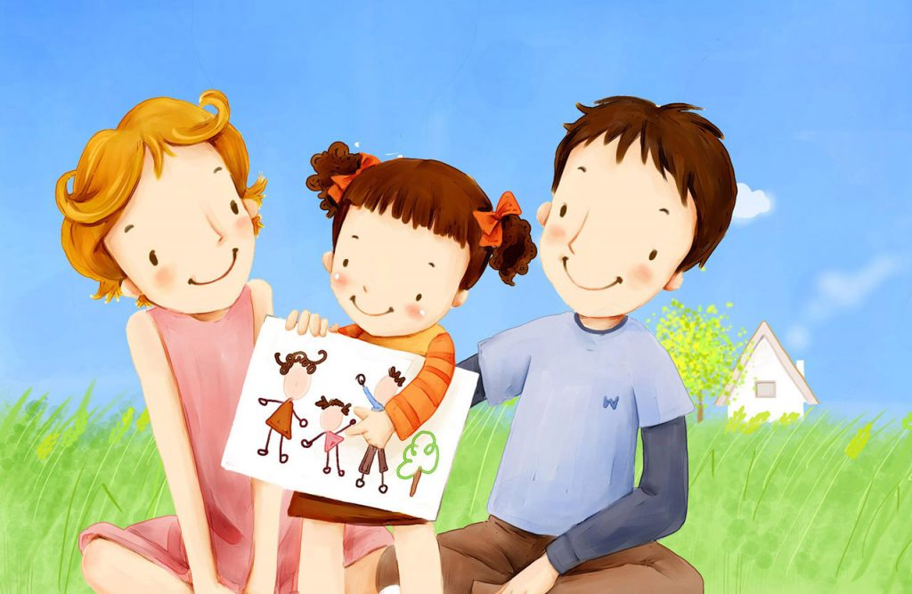
Речевое развитие детей 2-3 лет
Специалисты считают возраст с двух до трех лет критическим в плане речевого развития и рекомендуют совершить первый визит к логопеду для ответа на вопрос «все ли хорошо с речью?»
Звукопроизношение. В речи ребенка третьего года жизни должны появиться звуки [с’], [л’], [й’], а также, [г], [х], [к], [м], [п], [б], [н], [в], [ф], [д], [т] (и их мягкие пары), все гласные. Однако произношение многих звуков еще далеко от совершенства, что на данном возрастном этапе является характерным для детской речи, так как подвижность мышц языка и губ еще недостаточно развита. Многие трудные звуки ребенок заменяет более легкими для произношения. Так, шипящие звуки ([ш], [ж], [ч’], [щ’]) малыш нередко заменяет мягкими свистящими: «сяпка» (шапка), «зюк» (жук), «цяйник» (чайник), «сенок» (щенок). Иногда вместо звука [ч’] ребенок может произносить [т’]: «тясы» (часы). Некоторые дети в этом возрасте заменяют шипящие звуки твердыми свистящими: «сапка» вместо шапка; твердые свистящие- мягкими свистящими: «сянки» (санки), «зяйка» (зайка). Согласные [р], [р’], [л] отсутствуют или заменяются звуками [л'], [й]: «ыба» (рыба), «гия» (гиря), «ябоко» (яблоко), «двель» (дверь), «голюби» (голуби), «мей» (мел).
Словарный запас. Быстро пополняется пассивный и активный словарь ребенка: к 2 годам он достигает примерно 300 слов, а к 3 годам – до 1000 слов. Кроме существительных и глаголов ребенок все чаще употребляет прилагательные, наречия, предлоги, местоимения. На третьем году жизни малыш с удовольствием слушает и воспринимает несложные сказки, рассказы, с легкостью выполняет простые словесные поручения.
Фразовая речь. Специалисты единодушны в том, что к 2 годам у малыша уже должна сформироваться фразовая речь. Пускай фразы пока не всегда понятны и состоят из двух слов, часто лепетных. Например: МАМА, ПИ (мама, я хочу пить). ДЁ УЯТЬ (идем гулять). Главное - появилась фраза (предложение). А вот предложения трехлетних детей становятся сложными, с союзами «потому что», «или», «чтобы». И, хотя в их речи еще много неверного употребления окончаний («Смотри, как много мячов!»), суффиксов («У меня есть куклочка»), согласований («Это мой кукла!»), ударений («Ложка лежит на стОле»), постепенно их становится все меньше, они приобретают случайный характер и исчезают приблизительно в 5-6 лет.

Речевое развитие детей 3-4 лет
Четвертый год — это возраст «почемучек». Дети постоянно задают взрослым вопросы, которые нельзя оставлять без внимания. Надо терпеливо и доступно отвечать на все «почему?», «зачем?», «как?». В этот период обнаруживается наибольшая чуткость ребенка к языку.
Звукопроизношение (см. «Речевое развитие детей 2-3 лет»). Ребенок четвертого года жизни правильно произносит свистящие звуки [с], [з] и [ц]. В этом возрасте он еще не всегда может верно произнести шипящие звуки [ш], [ж], [ч’], [щ’] и часто заменяет их свистящими [с], [з], [ц]: «каса» (каша), «нозык» (ножик), «клюц» (ключ). Сонорные [р], [р’], [л] малыш может заменять звуком [л’], реже [й]: «лябота» (работа), «лека» (река), «лямпа» (лампа), «каяндас» (карандаш), «устай» (устал).
Слоговая структура слова. В некоторых словах ребенок опускает или переставляет не только звуки, но и целые слоги, например, он может произнести слово автомобиль как «амабиль», магазин как «гамазин», чемодан как «чедоман», температура как «тематура» и т.д. Но это относится к словам сложной слоговой структуры, к длинным и новым словам.
Словарный запас. К четырем годам активный словарь ребенка почти удваивается и составляет примерно 2000 слов. В его речи кроме существительных и глаголов все чаще встречаются местоимения (мой, твой, наш), наречия (холодно, вкусно), появляются числительные (один, два). Если раньше ребенок употреблял только качественные прилагательные (мягкий, теплый), то теперь использует и притяжательные (дядина шляпа, кошкин хвост).
Грамматический строй речи еще формируется, поэтому допустимы неверные употребления окончаний, суффиксов, приставок, согласований слов в предложении («Купи синюю шарик!», «Этот собачонок сидел под стулом», «Я рисоваю»). Произвольное обращение с ударением — тоже вариант нормы: «хОлодная вода», «бОлит рука».
Фразовая речь. Усложняется и построение фраз. Если раньше малыш, прося яблоко, говорил: «Дай яблоко», то теперь эту фразу он может произнести и так: «Дай мне большое (маленькое или красное) яблоко», то есть указать величину или цвет предмета. Тем не менее, ребенок не всегда может связно и понятно рассказать, что он видел на улице, пересказать сказку.
Речевое развитие детей 4-5 лет
На пятом году жизни речь ребенка становится разнообразнее, правильнее, богаче.
Звукопроизношение. Дети данного возраста овладевают четким и чистым произношением шипящих звуков [ш], [ж], [ч’], [щ’], многие начинают верно произносить звуки [р], [р’], [л], но еще не всегда умеют употреблять их во всех словах. Так, например, ребенок правильно произнесет звук [р] в слове сарай и в то же время этот же звук в слове крыша может произнести как [л]: клыша. В норме пятилетние дети должны научиться четко произносить все звуки в составе слов и предложений.
Интонация, высота, сила голоса. Дети улавливают в речи взрослых различные интонационные средства выразительности и подражают им, пересказывая сказку. Они произвольно могут менять высоту, силу голоса с учетом содержания рассказа. В этом возрасте умеют уже говорить шепотом.
Формирование навыков звукового анализа. Новообразованием пятого года жизни становится возможность узнавать звук в слове, а также подбор слов с заданным звуком, то есть развиваются простейшие формы звукового анализа.
Словарный запас. Увеличение активного словаря (к пяти годам он достигает 3000 слов) дает возможность ребенку точнее излагать свои мысли, свободно общаться как с взрослыми, так и с детьми. Если пятилетний ребенок не знает, как назвать тот или иной предмет, то он, стремясь найти подходящее слово, создает свои слова. К. И. Чуковский в книге «От двух до пяти» приводит такие примеры словотворчества детей: огонята (маленький огонь), сердитки (морщинки), обувало, ползук (червяк), мазелин (вазелин), цепля (петля). Большой интерес дети проявляют к звуковому оформлению слова, начинают подбирать созвучные пары слов, составлять небольшие стихи. В этот период совершенствуется речевой слух детей. Они получают возможность различать слова, отличающиеся одной фонемой (палка — балка, мишка — мышка).
Грамматический строй речи еще формируется, поэтому допустимы неверные употребления окончаний, суффиксов, приставок, согласований слов в предложении («Купи синюю шарик!», «Этот собачонок сидел под стулом», «Я рисоваю»). Произвольное обращение с ударением — тоже вариант нормы: «холодная вода», «болит рука».
Связная речь. Дети начинают овладевать монологической речью. Ребенок среднего дошкольного возраста должен уметь связно рассказать о событиях из собственной жизни, описать животных или заменяющие их игрушки, рассказать об изображенном событии на картинке или на серии картинок. Он в состоянии пересказать знакомый текст. Свои ответы ребенок пятого года жизни строит из 2—3 и более фраз все чаще его речь включает сложносочиненные и сложноподчиненные предложения.

Речевое развитие детей 5-6 лет
Развитие речи старшего дошкольника, умение связно, последовательно, логично излагать свои мысли, развитие фонематического слуха — важнейшие моменты в подготовке детей к школе.
Звукопроизношение. К пяти годам заканчивается формирование правильного звукопроизношения. В норме все дети должны научиться четко произносить все звуки в составе слов и предложений. Так происходит далеко не всегда. У части детей наблюдаются различные недостатки звукопроизношения, связанные или с нарушениями в строении и подвижности артикуляционного аппарата, или с недоразвитием фонематического слуха. Внимание родителям! Срочно обращайтесь к специалистам-логопедам, чтобы они установили причину неправильного звукопроизношения и составили программу исправления нарушенных звуков.
Интонация, высота, сила голоса. Большинство детей может произвольно менять силу и высоту голоса в зависимости от целей высказывания (вопрос, восклицание). К пяти годам нужно нормализовать темп речи. Нежелателен как убыстренный темп речи, приводящий к неотчетливому, неряшливому проговариванию со смазанной артикуляцией, так и замедленный, создающий трудности в общении.
Формирование навыков звукового анализа. При соответствующем обучении ребенок овладевает не только определением позиции звука в слове (начало, середина, конец слова), но и устанавливает точное место звука в слове, называя звуки по порядку их следования в слове. Это является необходимой предпосылкой обучения грамоте.
Словарный запас. После пяти лет словарный запас растет стремительно. Если в предыдущие годы можно было примерно сосчитать, сколько слов в активном употреблении, то сейчас это сделать уже труднее. Непроизвольная память — основа пополнения словаря — в этом возрасте достигает своего расцвета. Слова запоминаются как бы сами собой, без волевых усилий. Один раз услышанное слово легко входит в активный словарь.
Грамматический строй речи. Дети усваивают не только типичные формы словоизменений и словообразований, но и исключения из правил, морфемы также становятся по своим местам, случаев словотворчества становится все меньше. Тем не менее могут оставаться ошибки в употреблении форм с чередованиями звуков (хочу - хочут), в употреблении форм множественного числа существительных в именительном и родительном падежах (дерево — дерева, карандаши — нет карандашов) и так далее.
Связная речь. Ребенок имеет достаточно развитую активную речь, пользуется в ходе общения развернутыми фразами, точно и понятно отвечает на вопросы, способен рассказать о событиях, свидетелем которых он был.

Речевое развитие детей 6-7 лет
В этом возрасте завершается дошкольный период развития ребенка, основным результатом которого является готовность к систематическому обучению.
Звукопроизношение. К шести годам звукопроизношение у детей вполне нормализовалось, и работа идет по улучшению дикции, то есть умения правильно пользоваться звуками в потоке речи.
Фонематический слух. Шестилетние дети четко различают на слух все звуки родного языка, в том числе и близкие по своим акустическим характеристикам: глухие и звонкие, твердые и мягкие. Неумение различать пары звуков по глухости-звонкости свидетельствует чаще всего о недостатках физического слуха. По мнению выдающегося русского педагога К.Д. Ушинского, «хороший, ясный выговор слова такой, чтобы каждый из звуков, составляющих слово, был слышен, и чуткое ухо в различении этих звуков - вот главные основания правописания».
Формирование навыков звукового анализа. Получает свое развитие способность узнавать звуки в потоке речи, вычленять их из слова, устанавливать последовательность звуков в том или ином слове. Надо отметить, что без участия взрослых эти очень нужные умения могут совсем не сформироваться.
Словарный запас. Словарь дошкольников шести-семи лет достаточно велик и уже не поддается точному учету, тем более существует большой разрыв в количественном отношении у детей с разным речевым развитием: есть дети, обладающие богатейшим словарным запасом, очень осведомленные в разных областях знаний, и дети, чей словарь очень беден и ограничивается бытовой тематикой.
Грамматический строй. Практической грамматикой дошкольники уже овладели, ошибки могут оставаться в употреблении форм, являющихся исключениями: некоторые глагольные формы спряжений (ехать — ехают); несклоняемые существительные (в пальте) и другие речевые ошибки, характерные не только для дошкольников, но встречающиеся и в речи взрослых людей, так как являются объективно трудными для усвоения формами.
Связная речь. На вопросы отвечает развернутыми фразами, пользуется сложноподчиненными и сложносочиненными предложениями. Он может самостоятельно составить рассказ по картинке, пересказать знакомую сказку или рассказ, поделиться впечатлениями о просмотренном мультфильме, книге. Ребенок может фантазировать, сочинять сказки.

